**肩关节镜手术包、医用手术膜、无菌防护套、静脉留置针耗材**

**公开询价采购报价表**

**报价单位： （盖章） 年 月 日**

|  |  |  |  |  |  |
| --- | --- | --- | --- | --- | --- |
| **序号** | **名称** | | **品牌/规格型号** | **采购数量** | **报价** |
| 1 | **肩关节镜手术包**  (见配置参数附件1) | |  | 按需采购 | 元/包 |
| 2 | **医用手术膜（防水围裙）**  （产品参考图片见附件2） | |  | 按需采购 | 元/只 |
| 3 | **医用无菌防护套（肩关节防水套）**（产品参考图片见附件3） | |  | 按需采购 | 元/只 |
| 4 | **一次性使用静脉留置针**  **（肩关节和膝关节穿刺针）**  （产品参考图片见附件4） | |  | 按需采购 | 元/根 |
| **备 注** | | **1.报价公司必须具备该产品经营资质，并提供相应证照;**  **2.所报产品必须满足附件参数要求，否则视为废标;**  **3.报价表加盖公章密封，于5月8日16：00时前送至桐城市人民医院(新院区)门诊楼行政办公区（2层）综合采购办公室，本着自愿原则，逾期视为放弃！ 4.不接收快递报价文件。** | | | |

桐城市人民医院 综合采购办公室 二零二四年四月二十九日

**附：**见配置参数附件1：

|  |  |  |  |
| --- | --- | --- | --- |
| **序号** | **名称** | **规格** | **数量** |
| **1** | 开叉大单 | SMS/B/176*300cm | 1张 |
| 边 单 | PEVA/47*300 | 2张 |
| 双面胶 | 2cm | 600cm长 |
| 双面胶 | 5cm | 215cm长 |
| 耳片 | SMS/B/10*40 | 1张 |
| 吸水层 | 亲水布/B/ 110*120 | 1张 |
| 热熔胶 |  | kg |
| 人形标签 | 人形标签/不干胶(A)/中文(C)/30x40mm | 1张 |
| **2** | 开叉单 | SMS/B/150*180cm | 1块 |
| 双面胶 | 5cm | 135cm长 |
| 人形标签 | 人形标签/不干胶(A)/中文(C)/30x40mm | 1张 |
| **3** | 治疗巾 | EFP/B/75*75 | 4块 |
| 双面胶 |  | 300CM长 |
| **4** | 器械台布 | 亲水复合布/B/  120*190cm | 2块 |
| **5** | 中单 | 亲水布/B/  150*200cm | 2块 |
| **6** | 手术衣 | SMS/B/XXL | 3件 |
| **7** | 器械盘套 | SPP/B/30*120cm | 1个 |
| **8** | 器械袋 | 5s透明PE/15*30cm | 1个 |
| 双面胶 | 2cm | 12cm |
| **9** | 集液袋 | 5s透明PE/63cm幅宽双剖/后片57*120cm | 2张 |
| 集液袋 | 5s透明PE/100cm幅宽双剖/前片95*120cm | 2张 |
| 双面胶 | 5*75cm | 2张 |
| 自粘铝条 | 7mm*95cm | 2条 |
| 漏水嘴 | 塑料漏水咀/带塞(C)/透明(T) | 2个 |

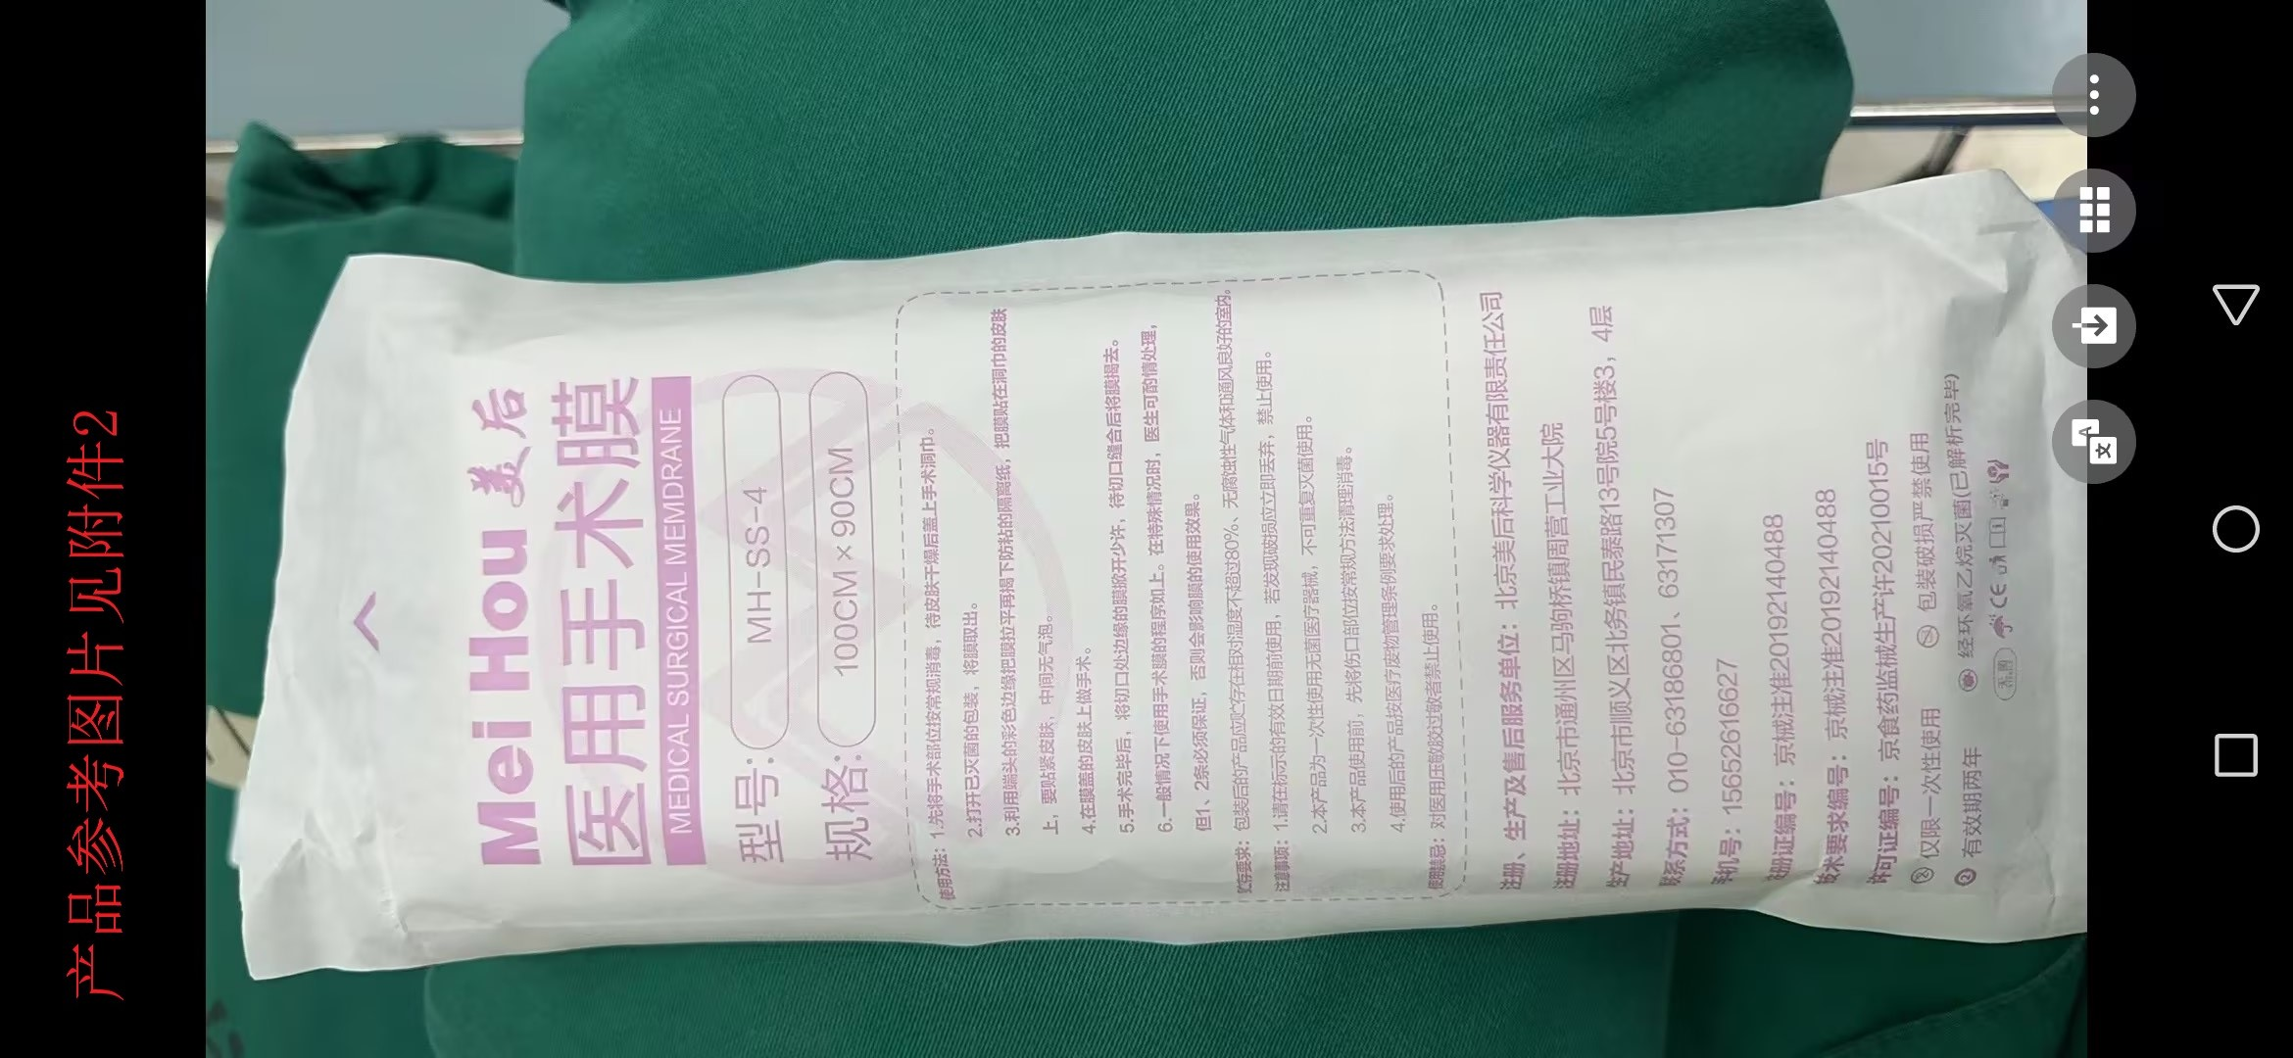 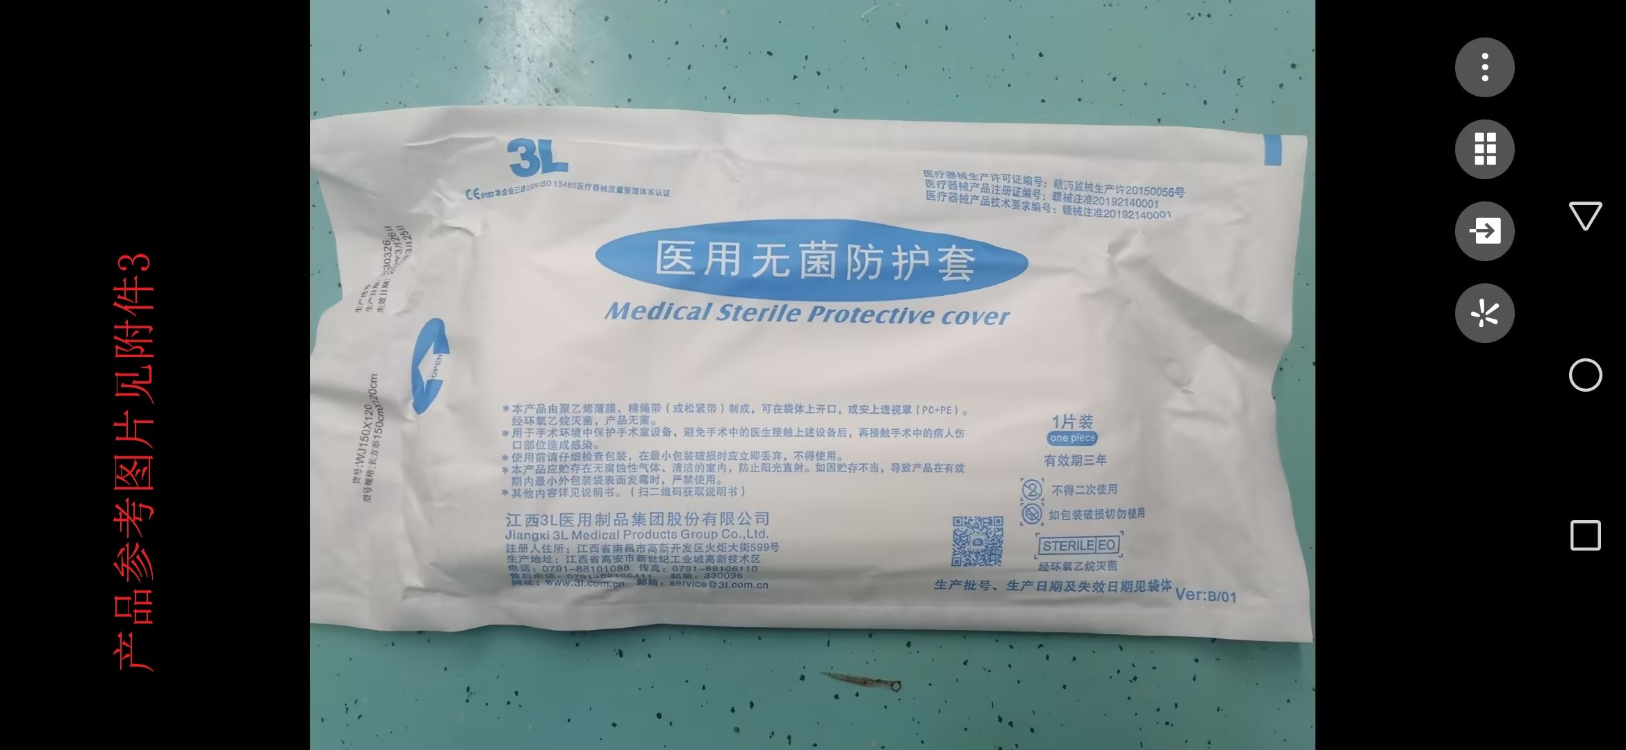 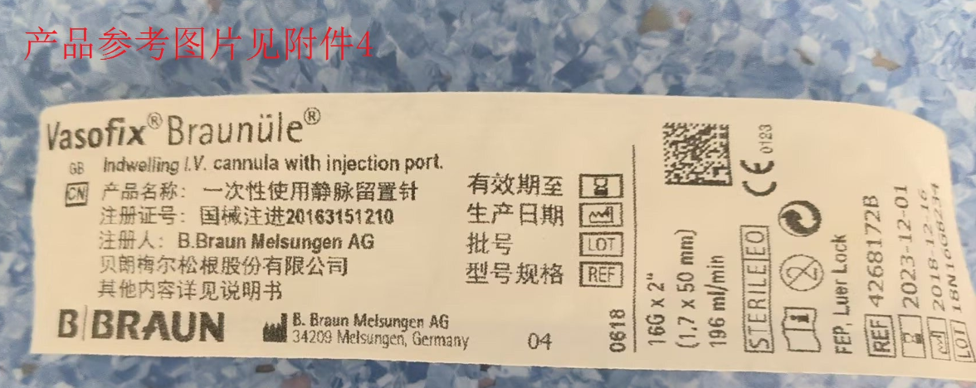

**投标要求：**

1、投标人必须具备相应医疗器械销售资质，合法经营的生产或经营单位、代理商, 须提供有效的营业执照、医疗器械经营许可证等复印件，均须加盖单位公章方为有效。

2、投标人的投标文件中必须标明所投产品的品牌和规格型号，提供产品厂家资质和产品注册证等相关证件（复印件需加盖投标公司公章），并提供产品彩页。